**Rapport formatif**

But : mesurer la variation des conditions de pH et de température dans une réaction chimique. l’analyse des résultats devrait révéler la vitesse de la réaction chimique. La réaction chimique sera entre le magnésium solide et l’acide sulfurique en solution.

$Mg{}_{(s)} + H{}_{2}SO{}_{4(aq)} →MgSO{}_{4(aq)} + H{}_{2 (g)}$

L'hypothèse : selon l’équation chimique, quand le magnésium va se dissoudre le pH va augmenter et des bulles d’hydrogène vont être relâchés et ce sera une réaction exothermique. En augmentant la masse de magnésium, la réaction fera beaucoup de bulles, le pH sera plus haut en raison de cela. Le magnésium se dissoudra et la réaction deviendra exothermique. Le LabQuest sera mesuré en relation avec le temps avec la sonde de pH et et la sonde de température, elle prendra de l’information a chaque 2 secondes pour 180 secondes.

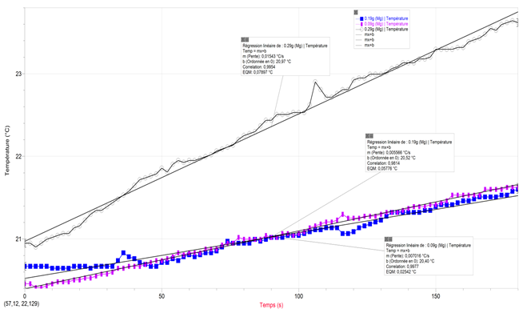

Figure 1. Pentes et régressions linéaires de la mesure, de la température (°C) en fonction du temps (s) de la réaction entre le Mg(S) et 60ml d’une solution d’acide sulfurique pendant 180s.

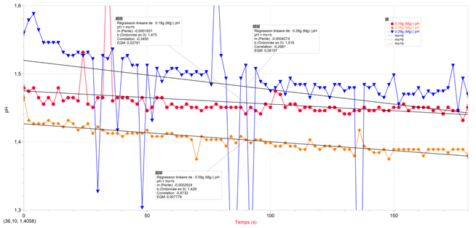

Figure 2. Pentes et régressions linéaires de la mesure du pH en fonction du temps (s) de la réaction entre le Mg (S) et 60 ml d’une solution d’acide sulfurique pendant 180s.

Tableau 1. Comparaison des régressions linéaires de la réaction entre le Mg(s) et 60ml d’une solution d’acide sulfurique pendant 180s.

|  |  |  |  |
| --- | --- | --- | --- |
| Mg(s) grammes | 0,09 | 0,19 | 0,29 |
| Pente °C/s (x10-3) | 7,02 | 5,57 | 15,43 |
| Pente pH/s (x10-4) | -2,62 | -1,93 | -4,27 |

Analyse : la différence entre les résultats est que la quantité de bulle d’hydrogène augmente en relation avec la masse de magnésium, la température augment aussi en relation avec la masse de magnésium. Les ressemblances sont que les taux de pH/s sont généralement pareilles peu importe le montant de magnésium dans la réaction chimique. La raison pourquoi ces différences existent en raison de la variation de la masse de magnésium puisque la concentration et le volume de l’acide a rester généralement constant. À mesure que le temps augmente, le taux de pH/s va diminuer et le taux de °C/s va augmenter proportionnellement. Les pentes sont liées en raison qu’elles viennent de la même réaction chimique.

Conclusion : nous avons prédit qu’il aura de la production de gaz d’hydrogène et que la réaction sera exothermique, mais nous n’avons pas prévu une petite dissolution au lieu d’une dissolution totale et que le pH aurait diminuée par second. Les améliorations qui pourraient améliorer mes résultats seront de faire sûr que le sonde de pH reste dans la solution, que la solution se fait bien agitée, pour que les sondes restent dans l’acide asseye longtemps pour se stabiliser. De plus, 180 secondes n’est pas asseye de temps pour toute la réaction.